|  |  |  |  |
| --- | --- | --- | --- |
| **深圳市国泰安信息技术有限公司** | **版本** | **密级** | **页数** |
| V1.0 | 机密 | 共14页 |
| 测试线信息交流异地行为规范试行办法 | | |

**测试线信息交流异地行为规范试行办法**

|  |  |  |  |
| --- | --- | --- | --- |
| **作者** | 严乔方 | **编制日期** | 2014-04-15 |
| **审核** |  | **审核日期** | 2014-04-16 |
| **批准** | 黄官银 | **批准日期** | 2014-04-16 |



国泰安信息技术有限公司

版权所有侵权必究

**修订记录**

|  |  |  |  |
| --- | --- | --- | --- |
| 日期 | 修订版本 | 修改描述 | 作者 |
| 2014-4-15 | V1.0 | 初稿完成 | 严乔方 |
| 2014-6-12 | V1.0 | 增加“缺陷规范”、“用例规范”、“着装要求”章节 | 吴可帆 |
|  |  |  |  |
|  |  |  |  |
|  |  |  |  |
|  |  |  |  |

目录

1. 概述 4

1.1 目的 4

1.2 适用范围 4

2 个人信息要求 4

2.1 RTX信息登记要求 4

2.2 邮件签名要求 5

3 格式与规范要求 6

3.1 新入职员工自我介绍邮件 6

3.2 新员工日报格式规范 7

3.3 PL/PM工作周报 7

3.4 项目工作周报 7

3.5 测试项目周报 8

3.6 部门工作月报 8

3.7 员工绩效考核 8

3.8 部门绩效考核 9

3.9 项目测试报告 9

3.10 新员工申报录用 9

3.11 员工加班 10

3.12 员工请假 10

4 监督审计机制 10

5 缺陷规范 11

5.1 产品缺陷问题单使用Devsuite系统进行录入跟踪； 11

5.2 录入内容要求 11

5.3 问题单回归 11

6 用例规范 12

6.1 12

7 着装仪表要求 12

7.1 着装要求 12

7.2 员工仪表要求 13

8 奖惩办法 13

9 附件 13

1. 概述

## 目的

IT化信息时代，企业内部越来越多地依赖邮件并辅助于即时交流工具进行工作交流，也越来越多地用于各种类型的工作汇报，这就对信息书写格式与文字编排提出了较高的要求，规范化的信息格式有利于提高信息的处理效率，从而可以避免遗漏重要紧急信息的及时处理。特拟定本信息共享行为规范试行办法。

## 适用范围

本规范试行办法适用于包括但不限于对个人信息填写的正确性与完整性、新员工日报、PL工作周报、项目周报、部门月报、绩效考核、测试报告、新员工录用、员工加班、员工请假申请等邮件。

# 个人信息要求

## RTX信息登记要求

新员工入职领用到办公电脑后，当天内完善RTX个人信息，包括但不限有于以下内容：

* 基本资料
* 姓名：建议紧跟姓名后面备注个人办公区域，便于相关干系人识别寻找。
* 职务：有明确职务的填写相应职务，没有明确职务填写测试工程师
* 头像：可上传个人生活照片（可选）
* 联系方式
* 办公电话：没有开通办公电话可暂时为空
* 手机：填写个人手机号码
* 传真：（选填）
* 电子邮件：人事行政分配给个人的公司邮件（必填）
* 联系地址：如：深圳市南山区南头关口二路智恒战略新兴产业园19栋3楼（必填）
* 邮编：518052

## 邮件签名要求

**参照公司标准格式：**

**Thanks and regards**

**---------------------------**

研发中心测试线-测试X部姓名

**---------------------------**

电话: 没有开通办公电话可暂时为空

手机: 填写个人手机号码

网址: [http://www.gtafe.com](http://www.gtafe.com/)

地址: 如：深圳市南山区南头关口二路智恒战略新兴产业园19栋3楼（必填）

**签名设置方法：**

**举例一：Outlook邮件签名设置操作步骤**

（1）点击菜单中的“文件”，选择“选项”子菜单

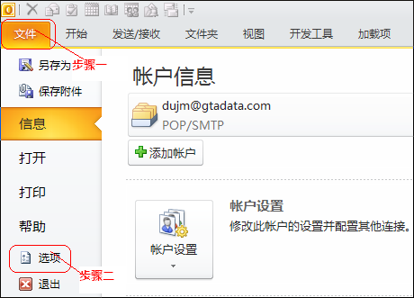

（2）进入“邮件”菜单，选择“签名”项

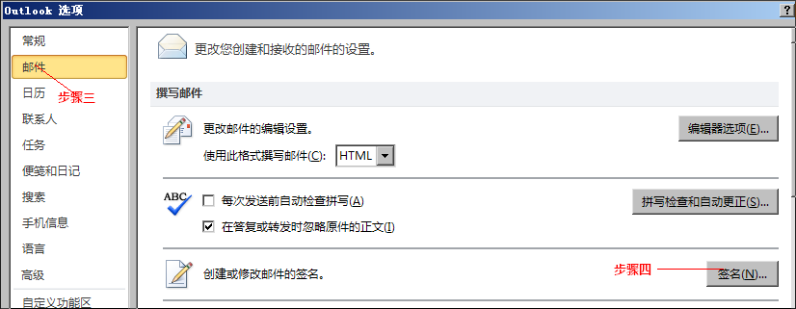

（3）按公司邮签名格式填写后，选择“确定”提交

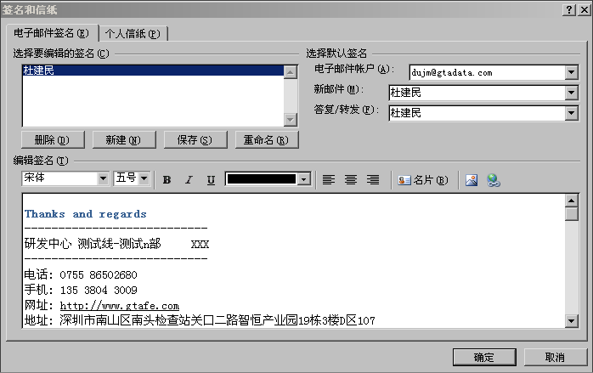

**举例二：Foxmail邮件签名设置操作步骤**

(1)点击工具--🡪签名管理；

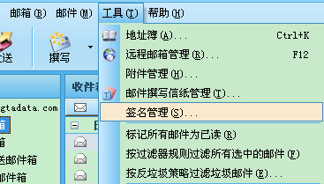

（2）新建一个签名，签名格式见以下信息；

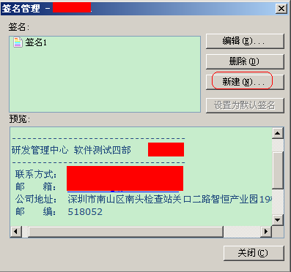

# 格式与规范要求

## 新入职员工自我介绍邮件

**邮件标题格式：**【新人报到】测试X部-姓名

**邮件正文内容：**包括但不限于：姓名，出生年月，所学专业，毕业时间，工作经历，入职部门，入职岗位，培养导师，入职感想，兴趣爱好，其他可进行自由发挥。

**邮件主送对象：c2-测试线**

**邮件抄送对象：测试线总，助总，部门经理、导师**

**备注：**新员工入职当天，由部门经理或指定人员进行要求说明

## 新员工日报格式规范

**邮件标题格式：**【新人日报】测试X部-姓名工作日报（YYYYMMDD），请审阅！

**邮件正文内容：**包括但不限于：当日主要工作罗例，自我满意度评价，当日在岗工作时间，当日工作亮点与不足，心得与建议，按公司提供的模板填写，将内容贴到邮件正文中。

**邮件主送对象：**培养导师（必选），部门经理（必选），测试线总经理（必要时可选）

**邮件抄送对象：**项目经理（必选）

**备注：**新员工入职当天，由部门经理或指定人员进行要求说明。模板请参照附件一：同时负责的导师要对新人的日报每日进行跟进并且得到响应回复，回复模板：

**每日工作报告**

日期：2015-03-09     报告人: XX

1. 当日主要工作

|  |  |  |  |
| --- | --- | --- | --- |
| 重点完成工作项 | 实施开始时间-实施结束时间(h) | 纠结问题 | 备注 |
| 1、提交宿舍管理系统的8个bug | 8:30-11:00 | 无 |  |
| 2、执行宿舍管理的三个模块的测试 | 11:00-12:00  13:00-16:30 | 无 |  |
| 3、执行兼容性测试（360安全浏览器） | 16:30-17:30 | 无 |  |

1. 当日工作效率（对自己的评价）

□满意      √一般     □不满意

（2）当日工作时间：   8 时  15分到办公室及 17时 38分离开办公室

（3）当日有否请假：√没有  □有

（4）当日工作忙的程度：  9  （1至10分，10分非常忙）

（5）当日是否出去办事： √ 没有  □有

1. 当日工作的主要成绩或工作进展或成果

|  |  |  |  |
| --- | --- | --- | --- |
| 执行工作项 | 实施开始时间-实施结束时间(h) | 纠结问题 | 备注 |
| 1、提交宿舍管理系统的8个bug | 8:30-11:00 | 无 | 1、根据7号记录的bug问题单加上与产品、组员的进一步讨论 ，提交了8个bug，避免类似模块重复提交bug |
| 2、执行宿舍管理的三个模块的测试 | 11:00-12:00  13:00-16:30 | 无 | 1. 对于模糊的问题与产品、开发进行了沟通，提交了2个新发现的bug |
| 3、执行兼容性测试（360安全浏览器） | 16:30-17:30 | 无 | 1、其中的问题基本和IE8里面的一样 |

1. 工作心得与建议

     无

1. 备忘录

1.执行测试

## PL/PM工作周报

**邮件标题格式：**【工作周报】测试X部-姓名MM月第X周工作周报，请审阅！

**邮件正文内容：**按公司模板填写，将内容贴到邮件正文中

**邮件主送对象：**g-测试主管

**邮件抄送对象：** g-研发部经理群

**备注：**同时上传至[http://svn.gtadata.com:8080/svn/Test_lib/04 工作周报/02 主管周报](http://svn.gtadata.com:8080/svn/Test_lib/04%20工作周报/02%20主管周报)对应月份目录中。模板请参照附件二

## 项目工作周报

**标题格式：**测试X部-XXX项目姓名MM月第X周工作周报，请审阅！

**备注：以周为单位按公司要求模板填写，**周五下班前上传至[http://svn.gtadata.com:8080/svn/Test_lib/04 工作周报/01 员工周报](http://svn.gtadata.com:8080/svn/Test_lib/04%20工作周报/01%20员工周报)对应目录中。模板请参照附件三

## 测试项目周报

**邮件标题格式：**【测试项目周报】测试X部-MM月第X周测试项目周报，请审阅！

**邮件正文内容：**包括但不限于：项目当前进度，主要问题与风险，本周工作亮点

**邮件主送对象：**本部门全体成员，[如:测试一部邮件群为c206-测试一部](mailto:如测试一部邮件群为test-t1@gtadata.com)；

g-测试经理群-杜建民；对应项目经理。

**邮件抄送对象：**测试线总经理，助总

备注：按模板以周为单位填写，每周五下午15：00之前通过邮件发出，同时上传至[http://svn.gtadata.com:8080/svn/Test_lib/04 工作周报/04 项目周报](http://svn.gtadata.com:8080/svn/Test_lib/04%20工作周报/04%20项目周报)对应月份目录中。模板请参照附件四

## 部门工作月报

**邮件标题格式：**【部门工作月报】测试X部-YYYY年MM月工作月度与下月工作规划，请审阅！

**邮件正文内容：**包括但不限于当月工作达成绩效，组织架构，人员情况分析，下月工作规划

**邮件主送对象：**本部门全体成员，[如:测试一部邮件群为c206-测试一部](mailto:如测试一部邮件群为test-t1@gtadata.com)；

g-测试经理群-杜建民；对应项目经理。

**邮件抄送对象：**测试线总经理，助总

备注：按模板以月为单位在每月27号下班之前通过邮件发出，同时上传[http://svn.gtadata.com:8080/svn/Test_lib/05 工作月报](http://svn.gtadata.com:8080/svn/Test_lib/05%20工作月报)对应目录中。模板请参照附件五

## 员工绩效考核

**邮件标题格式：**【个人绩效考核】测试X部-姓名YYYY年XX季度绩效考核自评，请审阅！

**邮件正文内容：**简要说明

**邮件主送对象：**考核责任人

**邮件抄送对象：**部门经理（必选），测试线总经理（必要时可选）

## 部门绩效考核

**邮件标题格式：**【部门绩效考核】测试X部-YYYY年XX季度绩效考核汇总

**邮件正文内容：**部门人员考核等级分布报表，特殊情况的必要说明

**邮件主送对象：**测试线总经理，助总

**备注：**部门及部门负责人与部门员工绩效考核汇总表一并提报

## 项目测试报告

**报告审批环节**

**邮件标题格式：**【项目测试报告】XXX项目测试报告，请审核/审批！

**邮件正文内容：**将报告中的结论章节贴到邮件正文中

**邮件主送对象：**部门经理或指定人员

**邮件抄送对象：**测试线总经理

**报告发布环节**

**邮件标题格式：**【项目测试报告】XXX项目测试报告，测试结论（通过/不通过），请审阅！

**邮件正文内容：**将报告中的结论章节贴到邮件正文中

**邮件主送对象：**产品经理、项目经理、QA

**邮件抄送对象：**部门经理，测试线总经理，助总

## 新员工申报录用

**邮件标题格式：**【新员工申报录用】测试X部-预录用XXX为XX岗位，请领导审批！

**邮件正文内容：**包括但不限于：应聘者背景简要说明，初试官评价，复试官评价。毕业学校，学历，专业。入职岗位，段位，入职部门，建议试用薪资/转正薪资，入职导师，期望入职时间。

**邮件主送对象：**HRPB，测试线总经理

**邮件抄送对象：**部门经理，入职导师

**备注：**申请邮件中必须附中应聘者简历和对GTA的企业文化感想

## 员工加班

**邮件标题格式：**【加班申请】测试X部-姓名XX项目加班申请，请审批！

**邮件正文内容：**加班日期，加班时间，加班事由

**邮件主送对象：**TPM，项目经理

**邮件抄送对象：**部门经理

**备注：**各四级部门员工加班必须是部门经理根据项目经理意见及项目需要进行指令性加班，同时汇报到测试线总经理处进行报备，没有事前报备的加班申请将一律视为员工个人原因导致加班行为，将不作审批驳回处理。同时加班必须按公司要求的时间在岗并打考勤卡。

## 员工请假

**邮件标题格式：**【请假申请】测试X部-姓名请假申请，请审批！

**邮件正文内容：**请假日期，请假时间，请假事由，工作委托。

**邮件主送对象：**项目经理，TPM

**邮件抄送对象：**部门经理， 助总，测试线总经理

**备注：**请假按1h为单位核计，原则上所有进项目组的同事请假需求项目经理审批通过才可提交OA至部门经理审批，部门不批准生理假，情况特殊可以作为病假处理。

## 周例会机制

**邮件标题格式：**【会议通知】测试X部X周例会通知

**邮件正文内容：**

【会议主题】研发中心测试X 部周例会

【会议时间】2014/10/15　XX:XX-XX:XX（am）pm

【会议地点】XX

【与会人员】XX

【本周主持】XX

【会议记录】XX

【会议议题】

议题1：研发体系各部门工作协调和内部公共问题探讨；

议题2：其他商议议题；

**邮件主送对象：**测试团队，项目经理

**邮件抄送对象：c206-测试XX部,**部门经理， 助总，测试线总经理

**备注：如异地的请各异地分别由当地负责的TPM每周发起一个视频例会，要求人员全部参加，做好纠结问题收集**

# 监督审计机制

试运行期为2014年第2季度

试运行期由测试线总经理或指定人员监督，各四级部门经理负责具体执行落地，定期（双周一次）出试运行报告。

# 缺陷规范

## 产品缺陷问题单使用Devsuite系统进行录入跟踪；

## 录入内容要求

1）选择正确的产品和缺陷类型；

2）缺陷“严重程度”定义请参考产品缺陷管理规程相关章节中的定义；

3）缺陷"简要描述"格式[问题标识][特性模块名称]+缺陷简述

4）缺陷描述格式如下：

[预置条件]

[操作步骤]

[预期结果]

[实测结果]

5）复杂情况需要附上后台日志，（以文本的格式提交附件）

参考下图的缺陷提交格式：

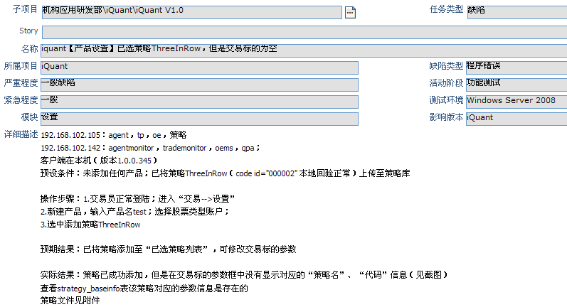

## 问题单回归

1）回归不通过需要给出不通过的原因（并注明不通过的版本），若是本问题修改引起的其它问题，将该问题单关闭，另提新问题单跟踪，并在缺陷"简要描述"中将问题标识标注为N。

2）回归验证通过，需要注明验证通过的版本号。

# 用例规范

## 支持导入Devsuite

测试用例导入Devsuite模板

|  |  |  |
| --- | --- | --- |
| 字段 | 书写要求 | 是否必写 |
| 测试用例编号 |  | 是 |
| 标题 | 简洁易懂，明了 | 是 |
| 优先级 | -- | 否 |
| 预设条件 | 针对测试场景，编写有效的预设环境或条件 | 是 |
| 测试步骤 | 要求：  1.步骤清晰有条理；  2.涉及到按钮、链接，使用方括号（【】）；  3.涉及到输入框输入的内容、系统弹出的提示信息，使用引号（“”）； | 是 |
| 测试数据 | 有特殊的测试数据，必须书写该项 | 否 |
| 预期结果 |  | 是 |

## 评审要求

1）平级交叉评审：如测试用例，初稿完成建议在内部进行平级评审，较少低级错误，并能尽早发现测试人员对需求理解是否正确；提高文档质量；

2）正式评审：如测试用例采用正式评审形式，需要安排人员记录会议纪要，针对评审意见进行修改；

# 着装仪表要求

为规范全体员工的办公着装，仪容仪表，树立公司良好的礼仪形象，展现公司精神风貌，制定本规范。具体要求如下：

## 着装要求

1、员工上班应按规定着装，不得穿着奇装异服上班。

2、男员工上班应穿着正式衬衫（包括短袖衬衫，须将衬衫下摆扎入裤内。）、穿着长裤。

3、男士的衬衫衣领、袖口应保持洁净，衬衫钮扣必须扣整齐，不结领带时衬衫最多只可敞开领口向下第一颗钮扣。

4、员工上班不得穿着拖鞋进入办公区域。

5、女员工不得穿着露背服装、无袖服装、超短裙（即裙边距膝盖不得少于10cm）或热裤，奇装异服及过于透明的服装。

6、办公室女员工提倡穿着职业套装。

7、禁穿服装包括如下服饰：

（1）运动装；

（2）无袖服装；

（3）各类分裤、肥腿裤、多袋裤；各类短裤、超短裙、裙裤；

（4）各类低胸装、露脐装、露背装、镂空衣裤、破损样式的衣裤等；

（5）不可上穿西装，下穿旅游鞋。

（6）破旧、有污垢、油迹、皱褶的服装。



## 员工仪表要求

1、员工上班期间头发应梳理整齐，男性员工不留长发、不剃光头、不留胡须；

2、女性员工不梳异型发式、不化浓妆，金银珠宝首饰佩带应得体；

3、应注意手指甲缝清洁，女性不得涂沫颜色浓重夸张的甲油。